Мастер класс по изготовлению плоскостных фигур из фетра.

Здравствуйте, уважаемые родители!

Разрешите представить Вам мою "Книгу сказок"!

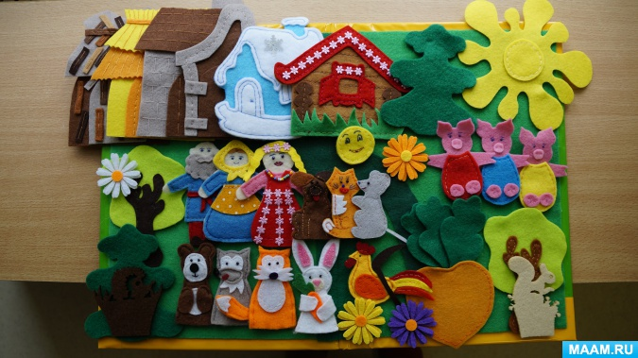

Одно из моих хобби - это игрушки из фетра. На мой взгляд фетр - это самый удачный материал для шитья игрушек. Он хорошо держит форму, не мнётся, края не нуждаются в обработке. К тому же яркий и приятный на ощупь. Самое главное для деток! Как легко и доступно сшить игрушку из фетра, я вам покажу на примере пошива девочки-внучки для сказки "Репка"

Сначала делаем выкройку на бумаге.

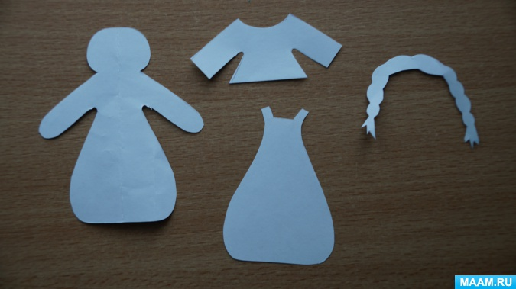

Затем переносим её на ткань и вырезаем.

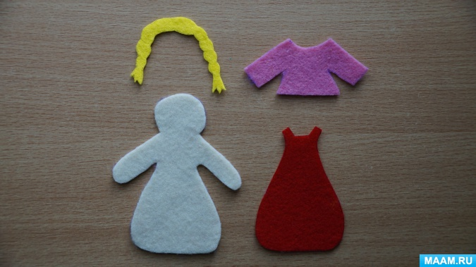

Делаем глазки из бисера, брови и рот вышиваем нитками. По контуру пришиваем рубашку и сарафан.

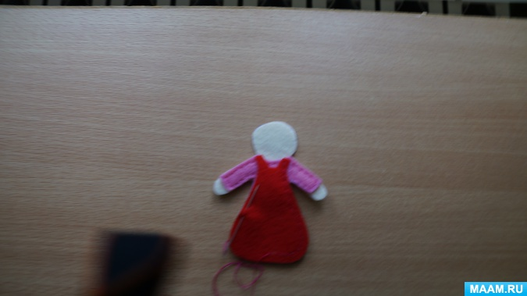

Дальше пришиваем волосы и украшаем бусами из бисера и декоративной лентой.

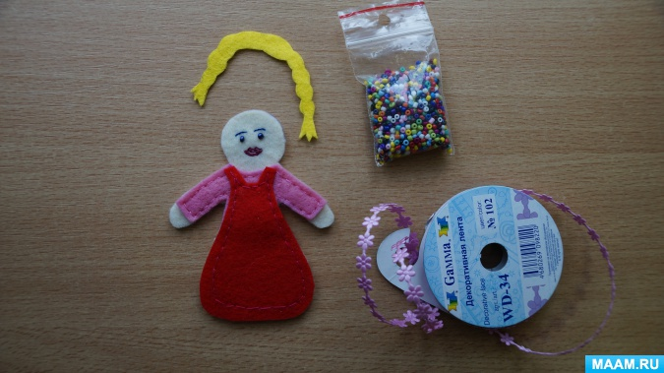

Получилась вот такая девочка!

